YoutubeFavorites Dokumentation

Projektbeschreibung

Die YoutubeFavorites Applikation wird verwendet um alle seine Lieblingsvideos zu speichern, kategorisieren und zu managen.

Projektziel

Das Ziel ist es Youtubevideos per Link in die Applikation einfügen zu können und diese dann nach Belieben zu kategoriesieren.

Projekt herunterladen

**setup.sh**

docker-compose run --rm -u fpm sh -c “chown -R 82..”

docker-compose run --rm fpm composer install

**Terminal**

docker-compose down

/schema.sql

**Git Klonen**

git clone https://github.com/seanlienhard/php-template-151.git

su

sh setup.sh

Meilensteine

|  |  |  |  |  |  |  |  |  |  |  |  |  |  |  |  |  |  |  |  |  |  |  |  |  |  |  |  |  |  |  |  |  |  |  |  |  |  |  |  |  |  |  |  |  |  |  |  |  |  |  |  |  |  |  |  |  |
| --- | --- | --- | --- | --- | --- | --- | --- | --- | --- | --- | --- | --- | --- | --- | --- | --- | --- | --- | --- | --- | --- | --- | --- | --- | --- | --- | --- | --- | --- | --- | --- | --- | --- | --- | --- | --- | --- | --- | --- | --- | --- | --- | --- | --- | --- | --- | --- | --- | --- | --- | --- | --- | --- | --- | --- | --- |
| **Woche** | **17** | | | | | | | **18** | | | | | | | **19** | | | | | | | **20** | | | | | | | **21** | | | | | | | **22** | | | | | | | **23** | | | | | | | **25** | | | | | | |
| ERD |  |  |  |  |  |  |  |  |  |  |  |  |  |  |  |  |  |  |  |  |  |  |  |  |  |  |  |  |  |  |  |  |  |  |  |  |  |  |  |  |  |  |  |  |  |  |  |  |  |  |  |  |  |  |  |  |
| Datenbank |  |  |  |  |  |  |  |  |  |  |  |  |  |  |  |  |  |  |  |  |  |  |  |  |  |  |  |  |  |  |  |  |  |  |  |  |  |  |  |  |  |  |  |  |  |  |  |  |  |  |  |  |  |  |  |  |
| HTML-Gerüst |  |  |  |  |  |  |  |  |  |  |  |  |  |  |  |  |  |  |  |  |  |  |  |  |  |  |  |  |  |  |  |  |  |  |  |  |  |  |  |  |  |  |  |  |  |  |  |  |  |  |  |  |  |  |  |  |
| Login/Registrieren |  |  |  |  |  |  |  |  |  |  |  |  |  |  |  |  |  |  |  |  |  |  |  |  |  |  |  |  |  |  |  |  |  |  |  |  |  |  |  |  |  |  |  |  |  |  |  |  |  |  |  |  |  |  |  |  |
| Beiträge |  |  |  |  |  |  |  |  |  |  |  |  |  |  |  |  |  |  |  |  |  |  |  |  |  |  |  |  |  |  |  |  |  |  |  |  |  |  |  |  |  |  |  |  |  |  |  |  |  |  |  |  |  |  |  |  |
| Testing |  |  |  |  |  |  |  |  |  |  |  |  |  |  |  |  |  |  |  |  |  |  |  |  |  |  |  |  |  |  |  |  |  |  |  |  |  |  |  |  |  |  |  |  |  |  |  |  |  |  |  |  |  |  |  |  |
| Dokumentation |  |  |  |  |  |  |  |  |  |  |  |  |  |  |  |  |  |  |  |  |  |  |  |  |  |  |  |  |  |  |  |  |  |  |  |  |  |  |  |  |  |  |  |  |  |  |  |  |  |  |  |  |  |  |  |  |
| Projektabschluss |  |  |  |  |  |  |  |  |  |  |  |  |  |  |  |  |  |  |  |  |  |  |  |  |  |  |  |  |  |  |  |  |  |  |  |  |  |  |  |  |  |  |  |  |  |  |  |  |  |  |  |  |  |  |  |  |

GUI

**Registration**

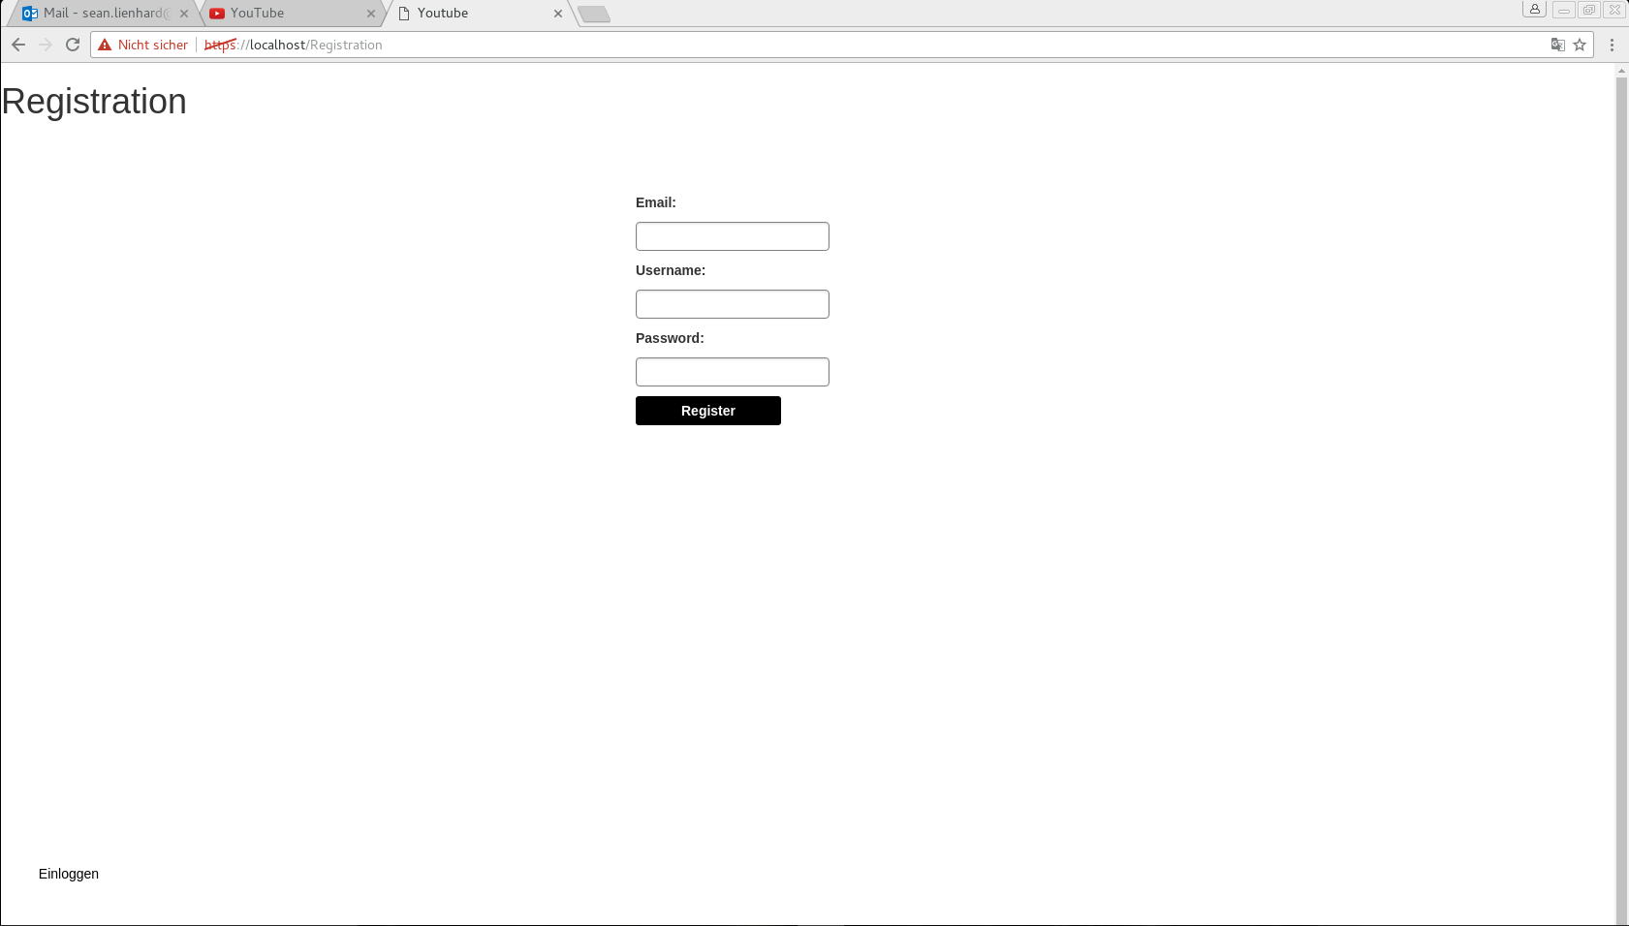

**Login**

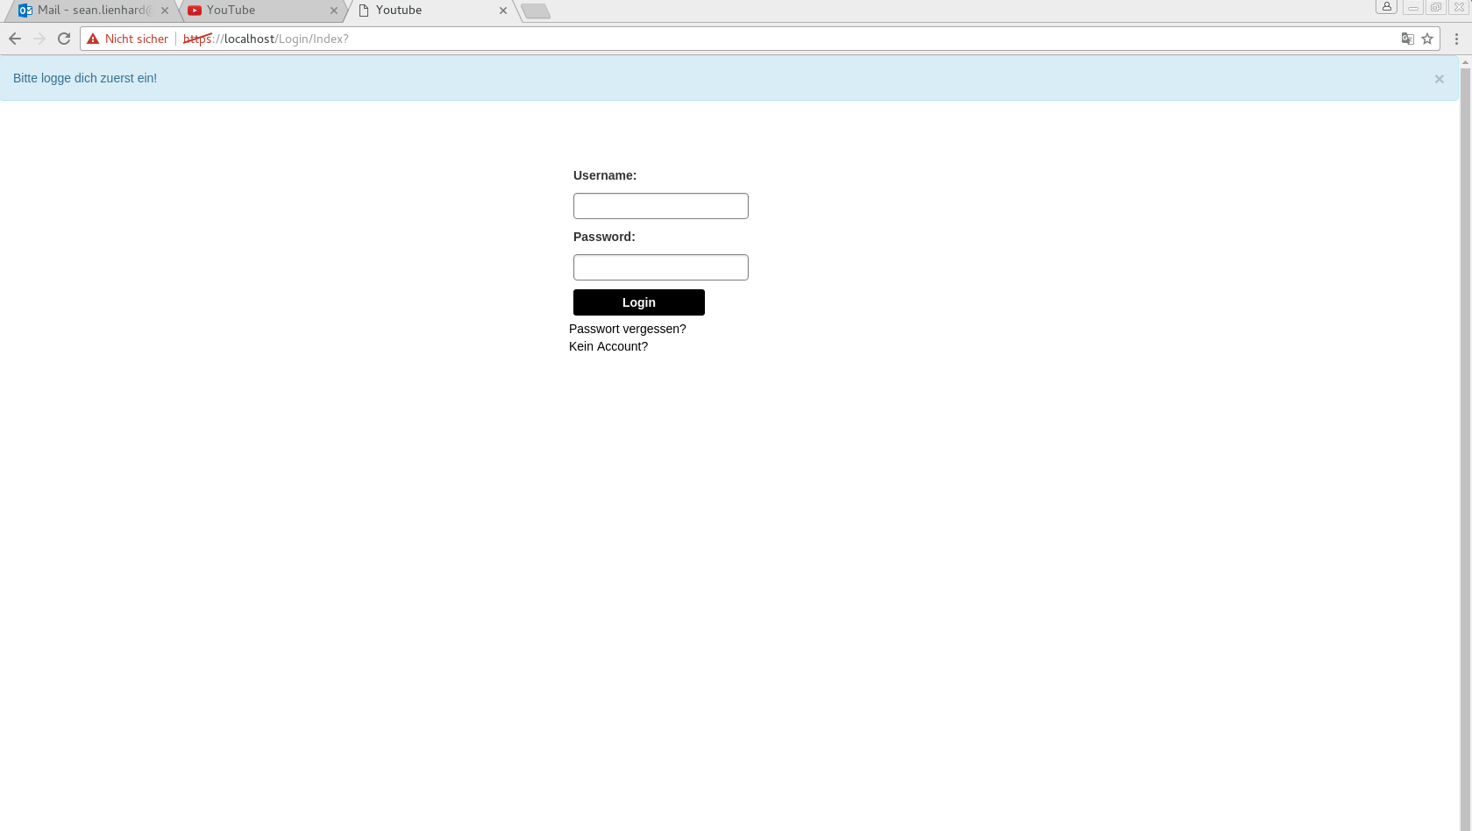

**Forgot Password**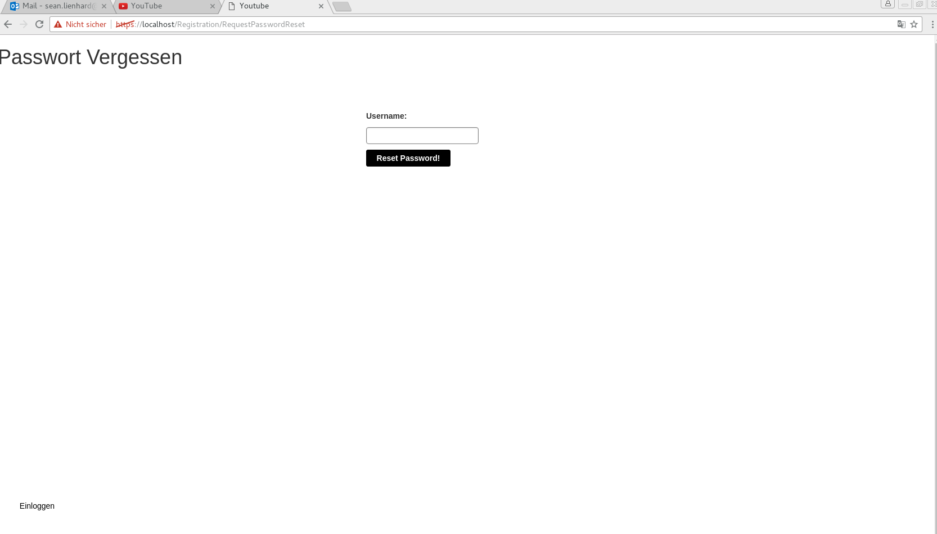

**Index**

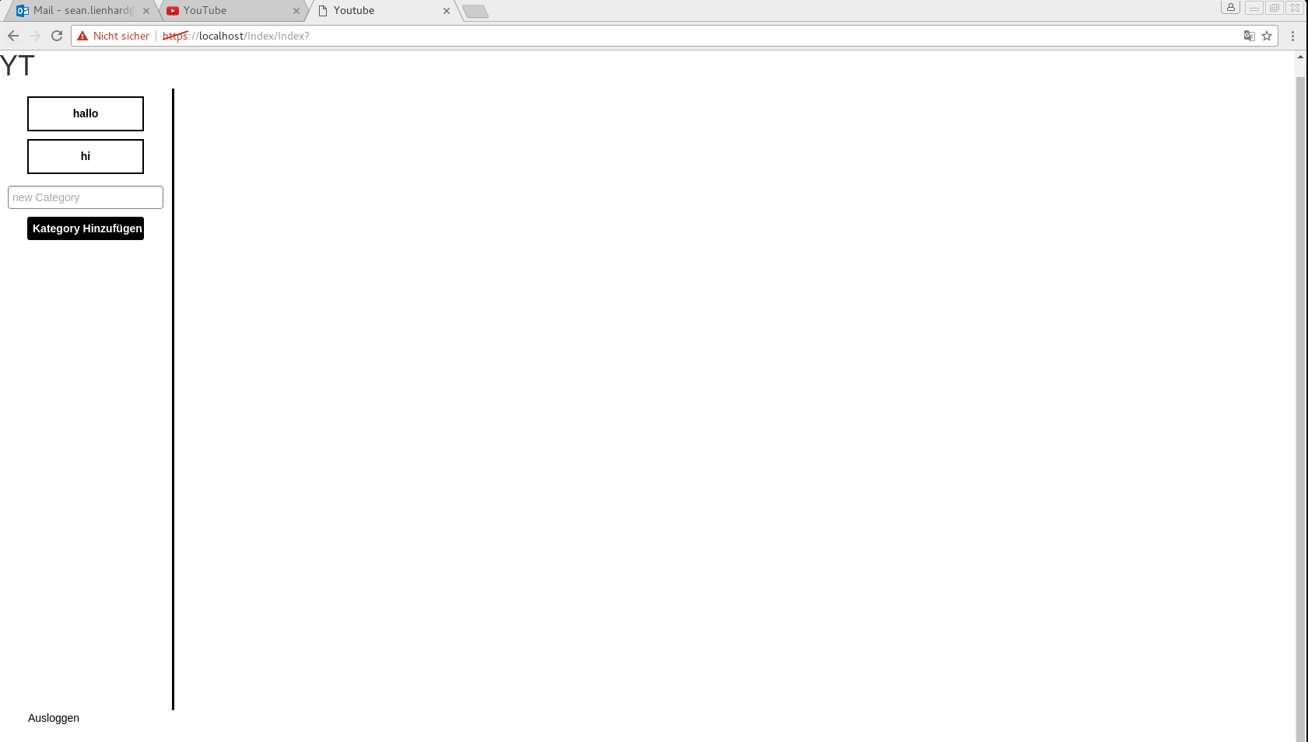

**VideoOverview**

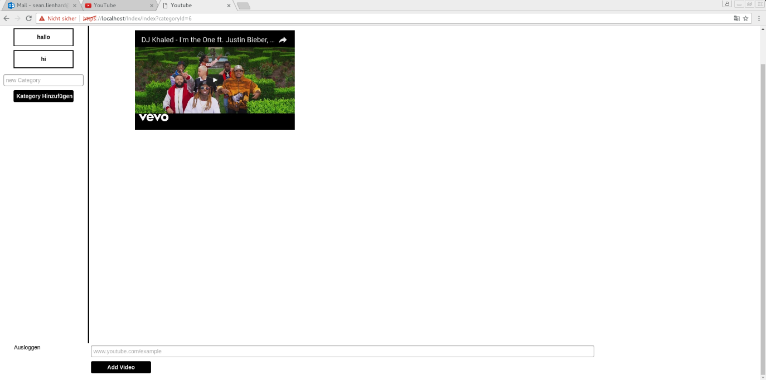

Relationales Datenmodell

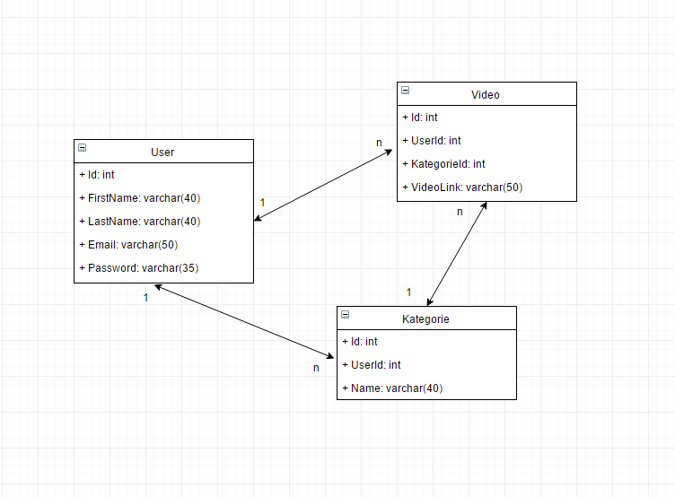

Testing

|  |  |  |  |  |  |  |
| --- | --- | --- | --- | --- | --- | --- |
| **TestNr.** | **Datum** | **Testperson** | **Beschreibung** | **Erwartet Resultat** | **Erzieltes Resultat** | **Status** |
| 1.1 | 22.06.17 | Patrick Henseler | User soll sich registrieren können mit beliebigen Daten | User kann sich erfolgreich Registrieren | User kann sich erfolgreich Registrieren | i.O |
| 1.2 | 22.06.17 | Patrick Henseler | User soll sich mit registriertem Account Einloggen | User kann sich erfolgreich einloggen | User kann sich erfolgreich einloggen | i.O |
| 1.3 | 22.06.17 | Patrick Henseler | User kann eine beliebig benannte Kategorie erstellen | User kann die Kategorie erstellen | User kann die Kategorie erfolgreich erstellen | i.O |
| 1.4 | 22.06.17 | Patrick Henseler | User kann per Video-Link ein Video einer Kategorie hinzufügen | User kann das Video hinzufügen | User kann das Video erfolgreich hinzufügen | i.O |
| 1.5 | 22.06.17 | Patrick Henseler | Bei Registration erhält der User eine Bestätigungsmail | User erhält die Mail | User hat die Mail erfolgreich erhalten | i.O |